  Организаторы: |   Стратегический партнер: |  |   Официальные партнеры: | 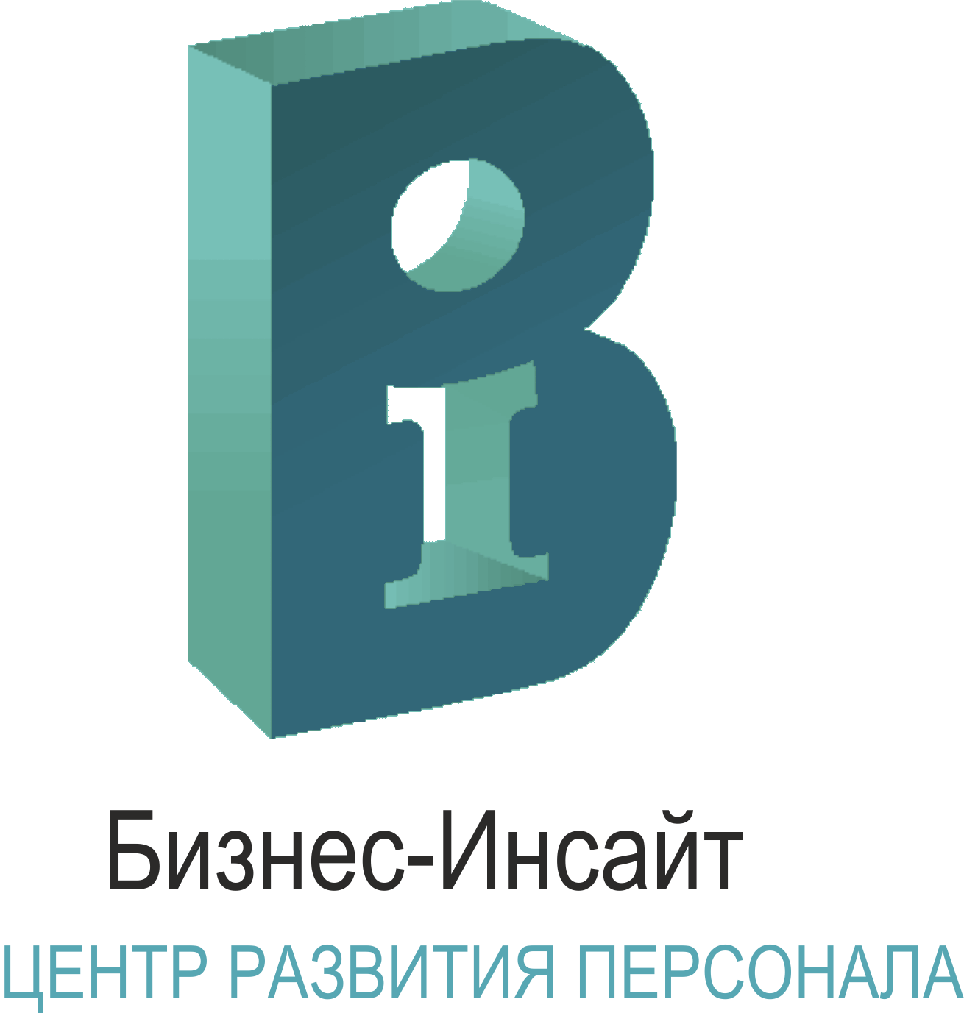  Образовательный партнер: |   Информационный партнер | Партнеры:
БИЗНЕС-КОММУНИКАЦИИ НОВОГО ФОРМАТА! |  |  |  |    | 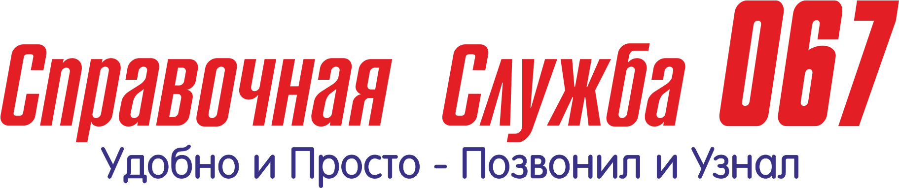
21 встреча делового сообщества в Набережных Челнах в формате face to face!
21 ноября, г. Набережные Челны, новый город, 22/01(КДК КАМАЗа)
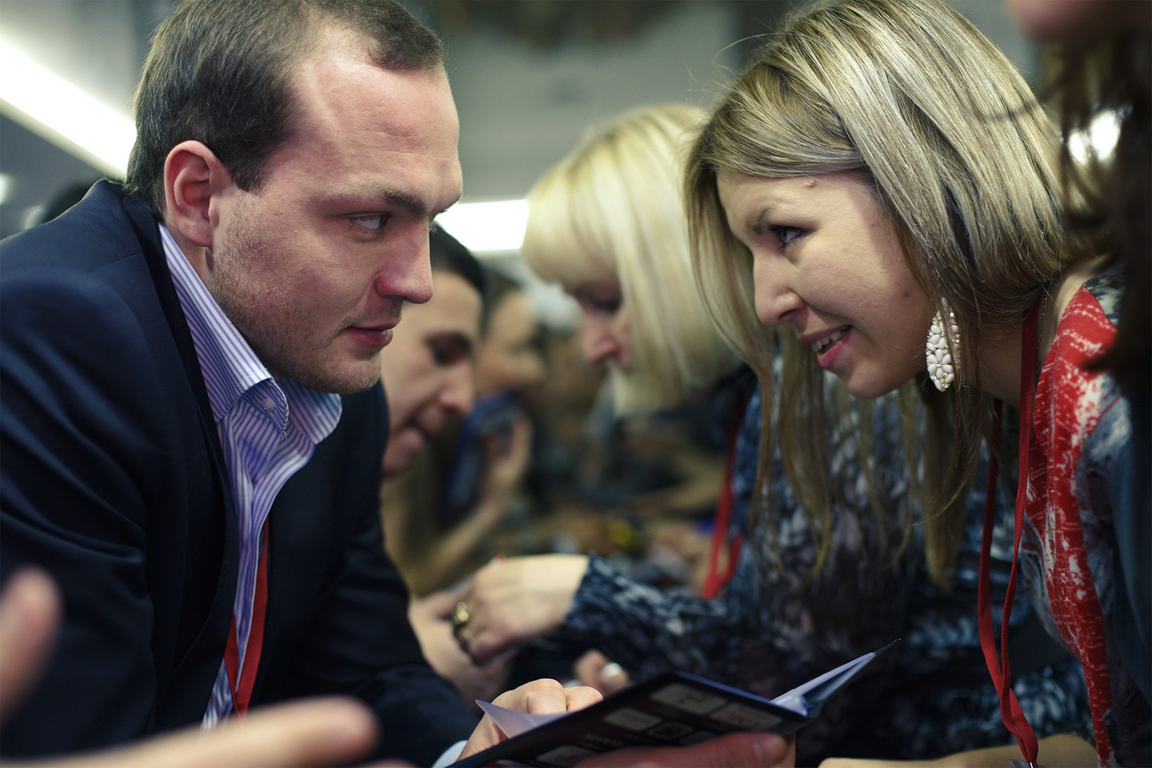
Время бизнеса на высоких скоростях продолжается и, команда face to face традиционно приглашает предприимчивых челнинцев к росту и развитию своего бизнес-потенциала посредством налаживания деловых связей! 21 встреча лицом к лицу символично пройдет 21 ноября при поддержке Мэрии г. Набережные Челны. Площадку для проведения очередного цикла бизнес-коммуникаций предоставил культурно-деловой комплекс "КДК КАМАЗа".
Для членов делового сообщества предусмотрены неизменные блоки делового образования и процесс коммуникации лицом к лицу. Предприниматели смогут проанализировать опыт прежних встреч, собрать коллекцию полезных контактов и зарядиться потоком энергетики бизнес-сессии face to face.
Программа встречи:
13:00 регистрация участников
13:30 начало События, приветственные слова организаторов и партнеров встречи
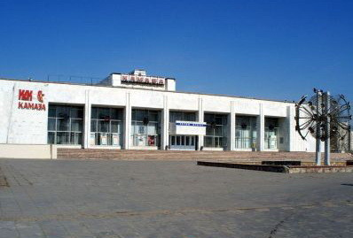
14:00 мастер-класс. Спикер: Татьяна Есина, руководитель по маркетингу и рекламе, бизнес-тренер и Валентина Тютерева, консультант, бизнес-тренер. Центр развития персонала «Бизнес-Инсайт», тема выступления: "ЦЕЛЕПОЛАГАНИЕ.
КАК ПРАВИЛЬНО СФОРМУЛИРОВАТЬ ЦЕЛИ
И ГАРАНТИРОВАННО ИХ ДОСТИЧЬ"
15:00 перерыв
15:15 продолжение мастер-класса
16:15 кофе-брейк
16:35 бизнес-коммуникация в формате face to face
19:10 кофе-брейк
19:30 розыгрыш призов от партнеров проекта
20:00 фотосессия гостей, окончание События
Более 20 встреч face to facе в различных городах Поволжского региона!
Более 2000 бизнесменов, ставших участниками!
Присоединяйтесь!
Условия участия:
- Обязательная регистрация (на сайте www.face-face.ru) и по телефону координатора проекта
- Количество мест на встрече ограничено
- Только для руководителей и владельцев бизнеса
- При себе иметь не менее 100 визиток
- Стоимость участия 1000 рублей
- По вопросам участия и сотрудничества обращайтесь:
Координатор проекта face to face Марат Шагитов +7 917 391 26 13

